SISTEMA DE GESTIÓN DE REDES INTELIGENTES (SMART GRID)
BRAYAN STIVEN PLATA SANDOVAL
JUAN FELIPE VELASCO TOBÓN

UNIDADES TECNOLÓGICAS DE SANTANDER

A194: PATRONES DE SOFTWARE

ELIECER MONTERO OJEDA
15/09/2026

TABLA DE CONTENIDO

1. PLANTEAMIENTO DEL SISTEMA 5
1.1 SISTEMA DE GESTIÓN DE REDES INTELIGENTES (Smart Grid) 5
1.2 MÓDULOS INTEGRADOS DEL SISTEMA: 5
2. OBJETIVOS 6
2.1 OBJETIVO GENERAL 6
2.2 OBJETIVOS ESPECIFICOS 6
3. ESTRUCTURA GENERAL DEL CODIGO DEL PROYECTO 7
3.1 NÚCLEO DE MONITOREO (core/) 7
3.2 FUENTES DE ENERGÍA (energy_sources) 7
3.3 FACTURACIÓN (billing/) 8
3.4 SIMULACIÓN (simulation/) 8
3.5 CALIDAD DE LA RED: ANOMALÍAS, PÉRDIDAS TÉCNICAS Y ESTABILIZACIÓN 8
3.6 INTERFAZ GRÁFICA (streamlit_app.py) 9
4. IMPLEMENTACIÓN DEL PATRÓN SINGLETON 9
4.1 DIAGRAMA DE CLASES – SINGLETON 9
4.2 CÓDIGO DONDE SE ESTÁ APLICANDO EL PATRÓN SINGLETON: archivo: grid_monitor.py 10
4.3 EXPLICACIÓN DEL CÓDIGO SINGLETON 11
4.4 PRUEBA GRÁFICA 11
4.5 ¿PARA QUÉ ME ESTÁ SIRVIENDO EL PATRÓN SINGLETON EN EL PROYECTO? 12
5. IMPLEMENTACIÓN DEL PATRÓN FACTORY 13
5.1 DIAGRAMA DE CLASES – FACTORY METHOD 13
5.2 CÓDIGO IMPLEMENTADO PATRÓN FACTORY METHOD (FUENTE DE ENERGÍA) 13
5.3 EXPLICACIÓN DEL CÓDIGO FACTORY METHOD (FUENTE DE ENERGÍA) 14
5.4 PRUEBA GRÁFICA (FUENTE DE ENERGÍA) 15
5.5 DIAGRAMA DE CLASES – FACTORY CON TARIFAS (TariffFactory) 15
5.6 CÓDIGO IMPLEMENTADO PATRÓN FACTORY METHOD (FACTURACIÓN DINÁMICA) 16
5.7 EXPLICACIÓN DEL CÓDIGO FACTORY METHOD (FACTURACIÓN DINÁMICA) 17
5.8 PRUEBA GRÁFICA (FACTURACIÓN DINÁMICA) 17
5.9 ¿PARA QUÉ ME ESTÁ SIRVIENDO EL PATRÓN FACTORY METHOD EN EL PROYECTO? 17
6. ¿POR QUÉ NO SE IMPLEMENTÓ EL PATRÓN ABSTRACT FACTORY? 18
7. IMPLEMENTACIÓN DEL PATRÓN BUILDER 20
7.1 DIAGRAMA DE CLASES 20
7.2 CÓDIGO IMPLEMENTADO DEL PATRÓN BUILDER 20
7.3 EXPLICACIÓN DEL CÓDIGO BUILDER 21
7.4 PRUEBA GRÁFICA 21
7.5 ¿PARA QUÉ ME ESTÁ SIRVIENDO EL PATRÓN BUILDER EN EL PROYECTO? 22
8. IMPLEMENTACIÓN DEL PATRÓN PROTOTYPE 22
8.1 DIAGRAMA DE CLASES 22
8.2 CÓDIGO IMPLEMENTADO DEL PATRÓN PROTOTYPE 23
8.3 EXPLICACIÓN DEL CÓDIGO PROTOTYPE 23
8.4 PRUEBA GRÁFICA 23
8.5 ¿PARA QUÉ ME ESTÁ SIRVIENDO EL PATRÓN PROTOTYPE EN EL PROYECTO? 24

PLANTEAMIENTO DEL SISTEMA

SISTEMA DE GESTIÓN DE REDES INTELIGENTES (Smart Grid)
En la actualidad las empresas de generación y distribución de energía presentan una falta de visibilidad en tiempo real de los datos recopilados por su infraestructura, lo que impide tomar decisiones oportunas, resultando en pérdidas financieras por fugas técnicas o no técnicas.
A esta problemática se suman las sobrecargas en horas pico, las cuales someten a la red a un estrés critico que disminuye el voltaje, degrada a infraestructura y provoca interrupciones en el sistema que generan grandes pérdidas para los clientes. Asimismo, la integración de energías renovables ocasiona inestabilidad como consecuencia de la variabilidad climática, mientras que los esquemas de tarifa plana privan a la compañía de incentivar la modulación de la demanda y maximizar el margen operativo.
Como respuesta a estos desafíos, se propone un “Sistema de Gestión de Redes Inteligentes (Smart Grid)”: una plataforma de software diseñada para monitorear, automatizar y optimizar la operación energética entiempo real, garantizando la resiliencia de la red y la rentabilidad del negocio.

MÓDULOS INTEGRADOS DEL SISTEMA:
- Monitoreo de consumo energético en tiempo real: Captura, procesa y visualiza de forma continua e instantánea datos de consumo y estado eléctrico de toda la red o sector específico para una detección temprana de anomalías.

- Balanceo de carga y gestión de picos: Distribuye equivalentemente la demanda de energía y aplana las curvas de consumo excesivo, reduciendo saturaciones, fallas en la infraestructura y cortes no programados.

- Integración con energías renovables: Coordina y optimiza la integración de Fuentes de Energía Renovables como paneles solares o turbinas eólicas.

- Sistema de facturación dinámica: Calcula y aplica tarifas eléctricas variables en tiempo real, ajustando el costo de la energía según las condiciones cambiantes del mercado, la oferta, la demanda, o la hora del día y transparentando la medición neta para consumidores.

OBJETIVOS

OBJETIVO GENERAL
Desarrollar un Sistema de Gestión de Redes Inteligentes (Smart Grid) que integre módulos de monitoreo en tiempo real, balanceo de carga, gestión de energías renovables y facturación dinámica, con el fin de optimizar la operación eléctrica, reducir las pérdidas de energía y garantizar la resiliencia y rentabilidad de la infraestructura de distribución.

OBJETIVOS ESPECIFICOS
- Implementar el módulo de monitoreo en tiempo real para la captura, procesamiento y visualización continua de los datos de consumo y estado de la red, permitiendo detectar anomalías, fallas y pérdidas de energía de manera temprana en la infraestructura eléctrica.

- Desarrollar el módulo de balanceo de carga para la redistribución inteligente y automatizada de la demanda energética, permitiendo aplanar los picos de consumo y prevenir sobrecargas o fallas en los equipos de la red.

- Diseñar el módulo de integración con energías renovables para la incorporación y gestión coordinada de fuentes eólicas y solares, permitiendo estabilizar el flujo eléctrico y mitigar las variaciones de voltaje causadas por la intermitencia climática.

- Implementar el módulo de facturación dinámica para el cálculo y aplicación automatizada de tarifas eléctricas variables, permitiendo incentivar el consumo fuera de las horas pico y mejorar el margen de rentabilidad de la empresa.

ESTRUCTURA GENERAL DEL CODIGO DEL PROYECTO

El proyecto Smart Grid es una aplicación desarrollada en Python, sin depender de hardware ni sensores físicos: todo el comportamiento de la red se simula con datos generados por el propio sistema. La estructura del proyecto se organiza en distintos módulos, donde cada uno cumple una función específica dentro del funcionamiento general del sistema.

NÚCLEO DE MONITOREO (core/)
El paquete core/ contiene las clases principales del sistema: el monitor central y el balanceador de carga.
El archivo grid_monitor.py contiene la clase GridMonitor (El Monitor de la Red), encargada de centralizar toda la información relacionada con el estado de la red eléctrica. El monitor actúa como el único punto de referencia para el sistema, registrando las lecturas de consumo y generación, y almacenando las alertas generadas. Cualquier módulo que necesite conocer el estado actual de la red consulta este mismo monitor, garantizando que todos trabajen con la misma información actualizada.
El archivo load_balancer.py contiene la clase LoadBalancer (Balanceador de Carga), responsable de distribuir la generación de energía entre las fuentes disponibles para satisfacer la demanda eléctrica en cada momento.

FUENTES DE ENERGÍA (energy_sources)
El paquete energy_sources/ define una interfaz común que deben cumplir todas las fuentes de energía. Actualmente, cuenta con cuatro fuentes implementadas:
- Solar: genera energía según la intensidad de la luz solar durante el día.
- Eólica: produce energía en función de la velocidad del viento.
- Hidroeléctrica: aprovecha el flujo de agua para generar electricidad.
- Térmica: funciona como fuente de respaldo convencional.
Cada fuente calcula su propia potencia generada según la hora del día, lo que permite simular condiciones realistas de operación.

FACTURACIÓN (billing/)
El paquete billing/ agrupa la lógica de tarifas y el cálculo del costo de la energía consumida. El sistema de facturación aplica tarifas que varían según dos factores principales:
- La hora del día: los precios son más altos en horas de alta demanda y más bajos en horas de baja demanda.
- El porcentaje de energía renovable utilizada: se incentiva el consumo cuando se utiliza mayor proporción de energía limpia.
Para seleccionar la tarifa adecuada en cada momento, el sistema utiliza una fábrica de tarifas que automáticamente elige la que corresponde según las condiciones actuales.

SIMULACIÓN (simulation/)
El paquete simulation/ contiene el generador de datos simulados. El archivo data_simulator.py se encarga de generar, de forma matemática y sin depender de sensores externos, una curva de demanda eléctrica realista a lo largo de 24 horas. Esto permite probar el funcionamiento del sistema sin necesidad de datos reales.

CALIDAD DE LA RED: ANOMALÍAS, PÉRDIDAS TÉCNICAS Y ESTABILIZACIÓN
El archivo simulation/electrical_simulator.py calcula, hora por hora, el estado eléctrico de la red: voltaje, corriente y factor de potencia. La clase AnomalyDetector(core/anomaly_detector.py) compara estos valores contra rangos normales y marca una anomalía si el voltaje se sale de su banda, el factor de potencia baja demasiado, o la corriente se sobrecarga. Cuando detecta inestabilidad asociada a alta generación renovable, la clase LoadBalancer refuerza la red con generación estable, y la clase SistemadeFacturacionDinamica registra la energía perdida en el proceso como una pérdida financiera adicional.

INTERFAZ GRÁFICA (streamlit_app.py)
El archivo streamlit_app.py contiene la interfaz gráfica que permite visualizar los resultados de la simulación en tiempo real. La interfaz se organiza en tres pestañas:
- Monitoreo: muestra las gráficas de demanda vs. generación y las alertas generadas.
- Fuentes: muestra las fuentes de energía registradas en la red y su estado.
- Facturación: muestra el desglose de costos por tipo de tarifa y el costo total del día.
Calidad de red: muestra el voltaje, el factor de potencia y las pérdidas técnicas por hora, junto con las anomalías detectadas.

IMPLEMENTACIÓN DEL PATRÓN SINGLETON

DIAGRAMA DE CLASES – SINGLETON
El siguiente diagrama muestra cómo GridMonitor actúa como el centro de la red, siendo consultado por LoadBalancer(Balanceador de Carga):

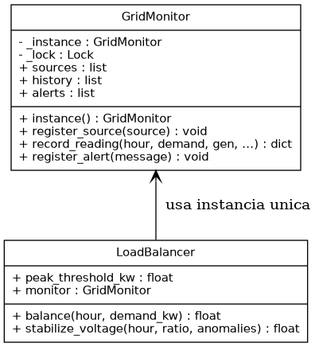

CÓDIGO DONDE SE ESTÁ APLICANDO EL PATRÓN SINGLETON: archivo: grid_monitor.py

import threading # Permite usar bloqueos para evitar problemas con múltiples hilos
from datetime import datetime # Para generar marcas de tiempo en las lecturas

class GridMonitor:

#Guarda la única instancia de la clase
_instance = None
_lock = threading.Lock() # Controla la creación concurrente de la instancia

def __new__(cls, *args, **kwargs):
if cls._instance is None: # Comprueba si la instancia ya existe
with cls._lock:
if cls._instance is None:
instance = super().__new__(cls) # Crea la única instancia
instance._initialized = False
cls._instance = instance # Guarda la instancia creada
return cls._instance # Devuelve siempre la misma instancia

def __init__(self):
if self._initialized: # Evita inicializar nuevamente el objeto
return
self.sources = []
self.history = []
self.alerts = []
self._initialized = True # Marca la instancia como inicializada

@classmethod
def instance(cls) -> "GridMonitor":
return cls()

EXPLICACIÓN DEL CÓDIGO SINGLETON
El atributo de clase _instance guarda el único objeto de GridMonitor que puede existir; mientras vale None, significa que todavía no se ha creado ninguno.
El método __new__ intercepta la creación del objeto antes de que se ejecute __init__: si _instance ya tiene un valor, lo devuelve directamente en vez de construir uno nuevo. El bloque with cls._lock protege esa verificación por si dos partes del sistema intentaran crear el monitor al mismo tiempo.
Como __init__ se ejecuta siempre después de __new__, la bandera _initialized evita que el estado (sources, history, alerts) se reinicie cada vez que algo llama a GridMonitor() — solo se inicializa la primera vez.
El método instance() es la forma explícita de pedir el Singleton. LoadBalancer lo usa así: self.monitor = GridMonitor.instance() — y a partir de ahí, cualquier lectura o alerta que registre queda en el mismo objeto que consulta el resto del sistema.

PRUEBA GRÁFICA
La pestaña “Monitoreo en tiempo real” muestra el historial acumulado en GridMonitor: cada fila proviene de una llamada a record_reading() sobre la misma instancia, por eso el título de la tabla lo referencia directamente.
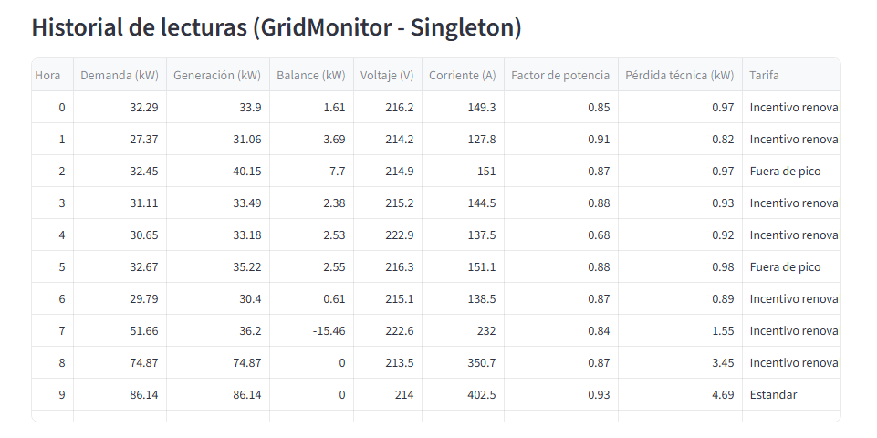

¿PARA QUÉ ME ESTÁ SIRVIENDO EL PATRÓN SINGLETON EN EL PROYECTO?
En una red eléctrica, la información sobre el consumo y la generación tiene que ser la misma para todos los módulos que la consultan. Si el módulo que balancea la carga viera unos datos y el módulo de facturación viera otros, cada uno tomaría decisiones distintas sobre la misma red y esas decisiones terminarían contradiciéndose entre sí.
El patrón Singleton evita justamente eso: garantiza que existe un único panel de control con la información de la red, y que todo el sistema consulta siempre ese mismo panel, sin que nadie tenga su propia copia por separado.
En la práctica, esto le está dando al proyecto cuatro beneficios concretos:
- Toda la información vive en un solo lugar. Las fuentes de energía registradas, el historial de lecturas y las alertas de la red no están repartidas ni duplicadas, están todas centralizadas en el mismo panel de monitoreo.

- Los cambios se hacen una sola vez y aplican a todo el sistema. Si en el futuro se necesita ajustar cómo se registra una lectura o cómo se genera una alerta, ese cambio se hace en un único punto, sin tener que ir a corregir varias partes del sistema por separado.

- El resto del sistema no necesita saber cómo funciona por dentro. Cualquier módulo que necesite el estado actual de la red simplemente lo solicita, sin preocuparse por cómo se administra o se guarda esa información internamente.

- Queda controlado que nunca se dupliquen paneles de monitoreo. El sistema está diseñado de forma que, sin importar cuántas veces distintas partes del programa lo soliciten, siempre reciben el mismo panel, nunca se crean copias sueltas que puedan quedar desincronizadas.

IMPLEMENTACIÓN DEL PATRÓN FACTORY

DIAGRAMA DE CLASES – FACTORY METHOD
El siguiente diagrama muestra cómo EnergySourceFactory(Fuente de Energía) crea objetos de tipo EnergySource sin que el sistema necesite conocer las clases concretas.

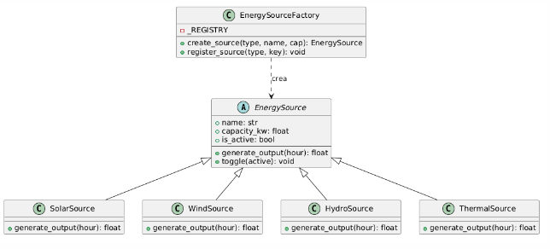

CÓDIGO IMPLEMENTADO PATRÓN FACTORY METHOD (FUENTE DE ENERGÍA)
class EnergySourceFactory:

# Registro que relaciona cada tipo de fuente con su clase
_REGISTRY = {
"solar": SolarSource,
"eolica": WindSource,
"hidroelectrica": HydroSource,
"termica": ThermalSource,
}

@classmethod
def create_source(cls, source_type, name, capacity_kw):
key = source_type.lower().strip() # Normaliza el tipo recibido para facilitar la búsqueda
source_cls = cls._REGISTRY.get(key) # Obtiene la clase correspondiente al tipo de fuente
if source_cls is None: # Valida que el tipo de fuente exista en el registro
raise ValueError(f"Tipo de fuente desconocido: '{source_type}'")
return source_cls(name=name, capacity_kw=capacity_kw)

EXPLICACIÓN DEL CÓDIGO FACTORY METHOD (FUENTE DE ENERGÍA)
Su responsabilidad es crear objetos de tipo EnergySource(Fuente de Energía) sin que el resto del sistema necesite conocer las clases concretas (SolarSource, WindSource, HydroSource, ThermalSource).

El registro de tipos
_REGISTRY = {
"solar": SolarSource,
"eolica": WindSource,
"hidroelectrica": HydroSource,
"termica": ThermalSource,
}
Este diccionario asocia un identificador de texto con la clase concreta que debe crearse. Gracias a esta estructura, agregar una nueva fuente de energía no requiere modificar el código que ya usa la fábrica (Factory), solo se agrega una nueva entrada al registro.

Método create_source()
Esta es la parte central del Factory:
@classmethod
def create_source(cls, source_type, name, capacity_kw):
key = source_type.lower().strip()
source_cls = cls._REGISTRY.get(key)
if source_cls is None:
raise ValueError("Tipo de fuente desconocido")
return source_cls(name=name, capacity_kw=capacity_kw)

El método recibe un identificador de texto (por ejemplo, "solar") y devuelve una instancia ya construida de la clase correspondiente.
Si el tipo solicitado no existe en el registro, se lanza un error controlado en lugar de fallar de forma inesperada.

PRUEBA GRÁFICA (FUENTE DE ENERGÍA)
La pestaña “Fuentes de energía” lista cada objeto creado por la fábrica, junto con la categoría y capacidad con la que se instanció.

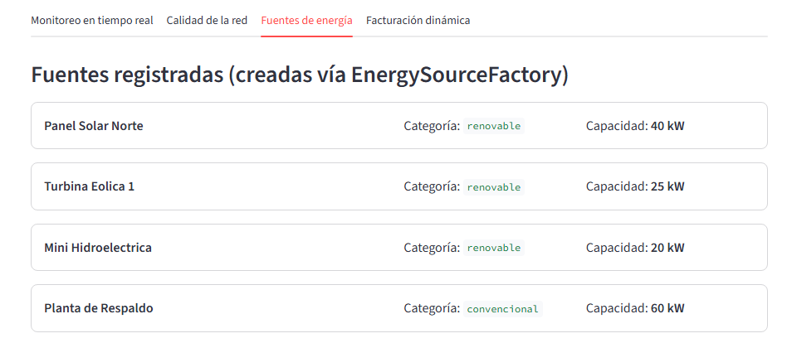
Figura 4 Prueba Gráfica: Fuentes De Energía

DIAGRAMA DE CLASES – FACTORY CON TARIFAS (TariffFactory)
El siguiente diagrama muestra cómo TariffFactory crea objetos de tipo Tariff según la hora del día y el porcentaje de energía renovable utilizada.
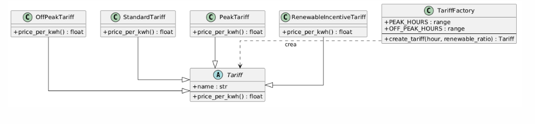
Figura 5 Diagrama De Clases Facturación Dinámica – Factory Method

El mismo patrón factory se replica en TariffFactory en la carpeta del proyecto: (billing/tariff_factory.py) para decidir qué tarifa aplicar según la hora y el porcentaje de energía renovable, sigue la misma estructura de registro y creación que EnergySourceFactory, por lo que no se repite aquí en detalle.

CÓDIGO IMPLEMENTADO PATRÓN FACTORY METHOD (FACTURACIÓN DINÁMICA)

class TariffFactory:
PEAK_HOURS = range(18, 22)
OFF_PEAK_HOURS = range(0, 6)

@classmethod
def create_tariff(cls, hour, renewable_ratio):
if renewable_ratio >= 0.7:
return RenewableIncentiveTariff()
if hour in cls.PEAK_HOURS:
return PeakTariff()
if hour in cls.OFF_PEAK_HOURS:
return OffPeakTariff()
return StandardTariff()

Lo importante de este método no es solo qué tarifas existen, sino el orden en el que se evalúan. Primero se pregunta si la energía fue mayoritariamente renovable 70% o más, solo si esa condición no se cumple, se pasa a mirar la hora del día. Esto significa que una hora que cae en horario pico, pero con alta generación renovable, igual recibe la tarifa de incentivo, el sistema prioriza el uso de energía limpia por encima del horario. Si ninguna condición se cumple, se aplica la tarifa estándar como valor por defecto.

EXPLICACIÓN DEL CÓDIGO FACTORY METHOD (FACTURACIÓN DINÁMICA)
El sistema de facturación la clase SistemaDeFacturaciónDinámico no decide la tarifa por sí mismo: se la pide a la fábrica, y con lo que reciba, calcula el costo de esa hora.
tariff = TariffFactory.create_tariff(hour, renewable_ratio)
cost = demand_kw * tariff.price_per_kwh()
Si en el futuro se agrega una quinta tarifa, este bloque no cambia en absoluto, solo se ajustaría la lógica interna de create_tariff().

PRUEBA GRÁFICA (FACTURACIÓN DINÁMICA)
La pestaña “Facturación dinámica” resume cuánto se facturó bajo cada tarifa que TariffFactory fue devolviendo a lo largo del día simulado.

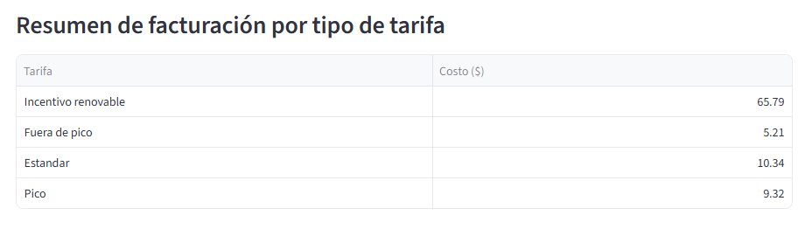

¿PARA QUÉ ME ESTÁ SIRVIENDO EL PATRÓN FACTORY METHOD EN EL PROYECTO?
Sin este patrón, cada vez que el sistema necesita agregar una fuente de energía a la red, tendría que saber de antemano y por separado cómo se construye cada tipo (solar, eólica, hidroeléctrica, térmica). Con Factory, el sistema simplemente pide "una fuente solar" o "una fuente eólica" y no le importa cómo se arma por dentro, solo la recibe lista para usar. Lo mismo ocurre con las tarifas: el sistema de facturación pide "la tarifa que corresponda a esta hora" sin necesitar saber cómo se decide cuál es.

En la práctica, esto le está dando al proyecto tres beneficios concretos:
- Sumar una fuente de energía o una tarifa nueva es rápido y sin riesgo. Si mañana la empresa quiere incorporar energía geotérmica, o una quinta tarifa, esto no obliga a revisar ni modificar el resto del sistema solo se agrega la nueva opción al catálogo correspondiente, y todo lo demás sigue funcionando exactamente igual.

- Los errores se detectan de inmediato y en un solo punto. Si se pide un tipo de fuente que no existe, el sistema lo avisa al instante con un mensaje claro, en vez de fallar de forma confusa en alguna otra parte del programa.

- El patrón se aplicó dos veces porque resuelve dos necesidades del negocio que no tienen relación entre sí: crear fuentes de energía es un problema de qué equipo físico representar, y decidir tarifas es un problema de cuánto cobrar según la hora y el tipo de energía usada. Se pudieron haber combinado en una sola fábrica, pero eso habría mezclado dos responsabilidades distintas en una misma clase: si mañana cambia la lógica de tarifas, no tendría sentido que ese cambio obligara a tocar también el código que crea paneles solares. Al mantenerlas separadas, cada una se prueba, se extiende y se corrige sin arriesgar a la otra.

6. ¿POR QUÉ NO SE IMPLEMENTÓ EL PATRÓN ABSTRACT FACTORY?
Además de Singleton y Factory Method, se evaluó agrupar EnergySourceFactory y TariffFactory bajo una interfaz común (Abstract Factory), y se descartó explícitamente. Abstract Factory solo se justifica cuando existen familias de productos relacionados que deben mantenerse consistentes entre sí , por ejemplo, un "paquete residencial" que nunca debe mezclarse con uno "industrial". En Smart Grid no ocurre esto: EnergySourceFactory crea objetos de la jerarquía EnergySource y TariffFactory crea objetos de la jerarquía Tariff, y no existe ninguna regla que ate una fuente concreta a una tarifa concreta. La facturación pide la tarifa a TariffFactory sin consultar qué fuente generó la energía, y LoadBalancer distribuye la generación sin saber qué tarifa se aplicará después.
Sin ese vínculo en conjunto, envolver ambas fábricas en una interfaz AbstractGridFactory no agregaría ninguna decisión nueva: solo una clase adicional que delega en las dos fábricas ya existentes, con más código que mantener para llegar exactamente al mismo resultado.
Tampoco es correcto ir al extremo opuesto y fusionarlas en una sola fábrica, porque eso violaría el Principio de Responsabilidad Única: la elección de una fuente depende del equipo físico que se quiere representar, mientras que la elección de tarifa depende de la hora del día y el porcentaje de energía renovable son responsabilidades que cambian por motivos distintos y deben poder evolucionar (agregar una fuente geotérmica, o una quinta tarifa) sin arriesgar a la otra. La decisión correcta es mantener dos Factory Method independientes, que es justo lo que el proyecto implementa.
Implementar Abstract Factory aquí exigiría crear la interfaz, al menos una clase concreta que delegue en las dos fábricas, y actualizar main.py, streamlit_app.py y los tests para pasar por ella: complejidad agregada sin resolver ningún problema del dominio, lo cual viola YAGNI (no agregar abstracciones que no se necesitan hoy).
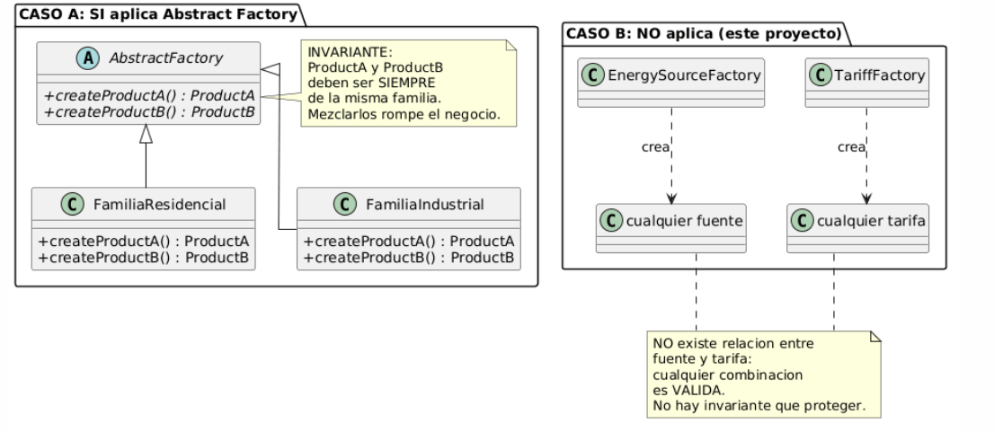
Caso A (sí aplica Abstract Factory, con una invariante que proteger) frente al Caso B (este proyecto): no existe relación entre fuente y tarifa, cualquier combinación es válida.
La decisión dejaría de ser correcta si en el futuro apareciera una regla real de negocio que exigiera mantener coherencia entre fuente y tarifa (por ejemplo, un paquete contractual que agrupe ambas como unidad). Mientras eso no exista, Abstract Factory no corresponde al problema.

7. IMPLEMENTACIÓN DEL PATRÓN BUILDER
7.1 DIAGRAMA DE CLASES
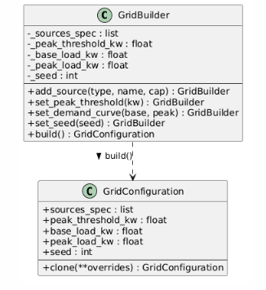
GridBuilder ensambla una GridConfiguration paso a paso, en lugar de forzar un constructor con múltiples parámetros posicionales.
GridBuilder no decide qué clase concreta de fuente instanciar: solo ensambla la lista de especificaciones (tipo, nombre, capacidad). Esa decisión sigue siendo responsabilidad de EnergySourceFactory, en el momento en que la configuración se aplica sobre el GridMonitor.
7.2 CÓDIGO IMPLEMENTADO DEL PATRÓN BUILDER
class GridBuilder:
def __init__(self):
self._sources_spec = []
self._peak_threshold_kw = 70.0
self._base_load_kw = 30.0
self._peak_load_kw = 90.0
self._seed = 42

def add_source(self, source_type: str, name: str, capacity_kw: float) -> "GridBuilder":
self._sources_spec.append((source_type, name, capacity_kw))
return self

def set_peak_threshold(self, kw: float) -> "GridBuilder":
self._peak_threshold_kw = kw
return self

def set_demand_curve(self, base_load_kw: float, peak_load_kw: float) -> "GridBuilder":
self._base_load_kw = base_load_kw
self._peak_load_kw = peak_load_kw
return self

def set_seed(self, seed: int) -> "GridBuilder":
self._seed = seed
return self

def build(self) -> GridConfiguration:
return GridConfiguration(
sources_spec=list(self._sources_spec),
peak_threshold_kw=self._peak_threshold_kw,
base_load_kw=self._base_load_kw,
peak_load_kw=self._peak_load_kw,
seed=self._seed,
)
7.3 EXPLICACIÓN DEL CÓDIGO BUILDER
La responsabilidad de GridBuilder es ensamblar paso a paso una GridConfiguration, evitando que el resto del sistema llame a un constructor con varios parámetros posicionales (valores que se identifican por el orden en que se escriben, no por su nombre), fáciles de confundir en orden (umbral de pico, carga base, carga pico, semilla).
Cada método (add_source, set_peak_threshold, set_demand_curve, set_seed) modifica un campo interno y devuelve self, lo que permite encadenar llamadas de forma legible. build() cierra el proceso: copia la lista interna con list(...) antes de construir la configuración final, para que un builder reutilizado no modifique por accidente una configuración ya construida.
Builder y Factory conviven sin superponerse: Builder arma la "receta" (qué fuentes habrá, con qué umbral, con qué semilla), y Factory instancia cada ingrediente (la clase concreta SolarSource, WindSource, etc.) en el momento en que build_grid() aplica la configuración sobre el GridMonitor.
7.4 PRUEBA GRÁFICA
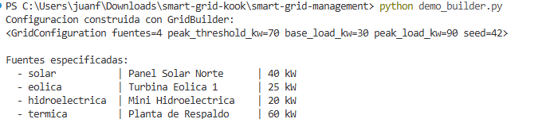
Ejecución real: GridBuilder ensambla la configuración y la expone ya lista para usar.

7.5 ¿PARA QUÉ ME ESTÁ SIRVIENDO EL PATRÓN BUILDER EN EL PROYECTO?
Sin Builder, cada escenario obligaría a llamar al constructor de GridConfiguration con cinco parámetros posicionales fácil de confundir en orden, poco legible sin abrir la definición de la clase, y difícil de extender sin romper las llamadas ya escritas si se agrega un campo nuevo.
En la práctica, Builder le está dando al proyecto tres beneficios concretos:
- Configuraciones legibles y autoexplicativas: Configuraciones más legibles: set_peak_threshold(70) dice qué se está configurando; un 70.0 suelto en el constructor no dice nada
- Extensión sin romper llamadas existentes: agregar un campo nuevo a GridConfiguration solo requiere un método nuevo en el builder y un valor por defecto.
- Separación entre armar la receta y aplicarla: Builder solo arma la configuración; no la aplica sobre la red. Aplicarla es un paso aparte, que ocurre después. Esa separación es la que permite clonar configuraciones sin tocar el monitor.
8. IMPLEMENTACIÓN DEL PATRÓN PROTOTYPE
8.1 DIAGRAMA DE CLASES
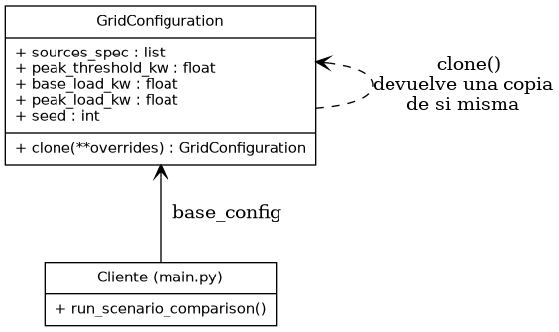
GridConfiguration actúa como prototipo clonable, permitiendo comparar escenarios sin reconstruir la configuración desde cero.
Para comparar distintos escenarios de la red eléctrica por ejemplo, más capacidad solar o un umbral de pico distinto, es necesario crear configuraciones alternativas a partir de una configuración base, sin reconstruirla desde cero ni afectar la original. Como GridMonitor es un Singleton, lo que se clona aquí es la configuración de entrada, nunca el monitor.

8.2 CÓDIGO IMPLEMENTADO DEL PATRÓN PROTOTYPE
Es la misma clase mostrada en la sección de Builder (el Product que se ensambla), pero aquí se documenta el método que la convierte en un Prototype:
def clone(self, **overrides):
cloned = copy.deepcopy(self)
for field, value in overrides.items():
if not hasattr(cloned, field):
raise AttributeError(f"GridConfiguration no tiene el campo '{field}'")
setattr(cloned, field, value)
return cloned
8.3 EXPLICACIÓN DEL CÓDIGO PROTOTYPE
clone(**overrides) que es una forma de recibir varios valores con nombre, sin fijar de antemano cuántos ni cuáles, la cual hace dos cosas: primero, una copia profunda (copy.deepcopy) del objeto actual, para que sources_spec (una lista) no quede compartida por referencia entre el original y el clon; segundo, aplica los overrides recibidos, sobreescribiendo solo los campos indicados. Si un campo no existe en la configuración, lanza AttributeError en vez de fallar en silencio.
base = default_configuration()
escenario_b = base.clone(peak_threshold_kw=90)

En una sola línea se obtiene una configuración idéntica a la base pero con el umbral de pico cambiado, sin reconstruir nada desde cero.
GridConfiguration no contiene ningún estado del monitor: GridMonitor sigue siendo un Singleton único que nunca se clona. Esta separación es intencional -si se intentara clonar GridMonitor, se estaría duplicando un objeto que el propio diseño del Singleton prohíbe duplicar. Al clonar en cambio la configuración de entrada, los escenarios se comparan ejecutándolos uno después del otro sobre el mismo monitor, que se resetea entre corridas.
8.4 PRUEBA GRÁFICA
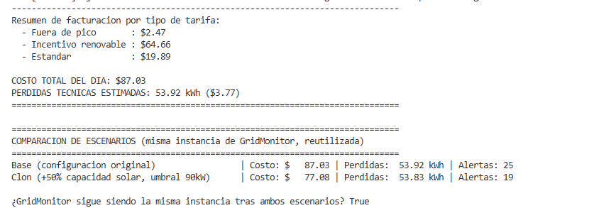
Ejecución real: comparación de dos escenarios clonados a partir de la misma configuración base, sobre la misma instancia de GridMonitor.
8.5 ¿PARA QUÉ ME ESTÁ SIRVIENDO EL PATRÓN PROTOTYPE EN EL PROYECTO?
Sin Prototype, comparar escenarios obligaría a reconstruir la configuración desde cero con GridBuilder cada vez, repitiendo todas las fuentes y parámetros que no cambian, con el riesgo de que una diferencia accidental entre escenarios pase desapercibida.
En la práctica, Prototype le está dando al proyecto tres beneficios concretos:
- Comparación de escenarios en una sola línea: base.clone(peak_threshold_kw=90) expresa con claridad qué cambia respecto al original, sin repetir lo que no cambia.
- Independencia total entre escenarios: gracias a deepcopy, modificar el clon nunca afecta al original.
- Convivencia limpia con Singleton: se pueden comparar múltiples escenarios sin duplicar jamás el monitor, porque lo que se clona es la receta de entrada, no el estado de la red.

9. IMPLEMENTACIÓN DEL PATRÓN ADAPTER
9.1 DIAGRAMA DE CLASES ADAPTER
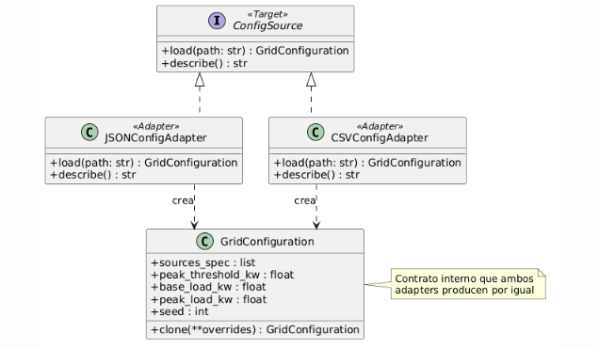
El diagrama muestra cómo el sistema se comunica con el mundo exterior a través de un "enchufe universal". ConfigSource es la interfaz (Target) que dice: "Todo el que quiera darme una configuración, debe saber cargar un archivo y describirse". Los Adapters (JSON y CSV) son los traductores. Ellos reciben el archivo extraño (el Adaptee) y lo convierten en el objeto GridConfiguration que el sistema entiende perfectamente. El cliente nunca sabe si el archivo original era un texto moderno (JSON) o una tabla antigua (CSV).

9.2 CÓDIGO IMPLEMENTADO DEL PATRÓN ADAPTER
Archivo: core/config_source.py (Target)
from abc import ABC, abstractmethod
from core.grid_configuration import GridConfiguration
class ConfigSource(ABC):
"""Target: interfaz que el cliente (main.py / streamlit_app.py) espera."""

@abstractmethod
def load(self, path: str) -> GridConfiguration:
raise NotImplementedError
@abstractmethod
def describe(self) -> str:
raise NotImplementedError
Archivo: core/adapters/json_config_adapter.py (Adapter concreto)
import json
from core.config_source import ConfigSource
from core.grid_configuration import GridConfiguration

class JSONConfigAdapter(ConfigSource):
"""Adapter de objeto: envuelve el JSON externo y expone ConfigSource."""
def describe(self) -> str:
return "JSON de utility (formato estándar exportado por SCADA)"
def load(self, path: str) -> GridConfiguration:
with open(path, "r", encoding="utf-8") as f:
raw = json.load(f)
sources_spec = [
(g["type"], g["label"], float(g["cap_kw"]))
for g in raw["generators"]
]
return GridConfiguration(
sources_spec=sources_spec,
peak_threshold_kw=float(raw["thresholds"]["peak_kw"]),
base_load_kw=float(raw["demand"]["off_peak_kw"]),
peak_load_kw=float(raw["demand"]["on_peak_kw"]),
seed=int(raw.get("random_seed", 42)),
)

core/adapters/csv_config_adapter.py (Adapter concreto)
import csv
from core.config_source import ConfigSource
from core.grid_configuration import GridConfiguration
class CSVConfigAdapter(ConfigSource):
"""Adapter de objeto: envuelve un CSV legacy y expone ConfigSource."""
def describe(self) -> str:
return "CSV de SCADA legacy (columnas en español, potencia en W)"
def load(self, path: str) -> GridConfiguration:
sources_spec = []
peak_threshold = 70.0
base_load = 30.0
peak_load = 90.0
seed = 42
with open(path, "r", encoding="utf-8") as f:
reader = csv.DictReader(f, delimiter=";")
for row in reader:
kind = row.get("tipo_fuente")
if kind:
cap_w = float(row["potencia_w"])
sources_spec.append((
kind.strip().lower(),
row["nombre"].strip(),
cap_w / 1000.0, # W → kW
))
elif row.get("clave"):
clave = row["clave"].strip().lower()
valor = row["valor"].strip()
if clave == "umbral_pico_kw":
peak_threshold = float(valor)
elif clave == "carga_base_kw":
base_load = float(valor)
elif clave == "carga_pico_kw":
peak_load = float(valor)
elif clave == "semilla":
seed = int(valor)
return GridConfiguration(
sources_spec=sources_spec,
peak_threshold_kw=peak_threshold,
base_load_kw=base_load,
peak_load_kw=peak_load,
seed=seed,
)

9.3 EXPLICACIÓN DEL CÓDIGO ADAPTER
El problema que resuelve: el sistema trabaja con un único tipo de configuración, GridConfiguration. Pero las empresas eléctricas no entregan sus datos en ese formato. Un sistema moderno entrega un archivo JSON (texto organizado por llaves y valores) y un sistema SCADA antiguo entrega un CSV (tabla separada por ;) con columnas en español y potencias en vatios. Esos formatos no encajan con lo que el sistema espera, y el Adapter hace de traductor entre ambos.
Cómo está armado:
- ConfigSource es el contrato: dice que todo traductor debe tener un método load(path), que recibe la ruta de un archivo y devuelve una GridConfiguration, y un método describe(), que dice de qué formato es. No traduce nada, solo fija las reglas.
- JSONConfigAdapter abre el JSON, toma de cada generador su tipo, nombre y capacidad (type, label, cap_kw), y los pasa a la lista sources_spec. También toma el umbral de pico y las cargas de demanda.
- CSVConfigAdapter recorre el CSV fila por fila. Si la fila tiene tipo_fuente, es una fuente de energía. Si tiene clave, es un parámetro (umbral_pico_kw, carga_base_kw...). Cada fuente lleva una conversión de unidades: potencia_w / 1000, porque el CSV viene en vatios (W) y el sistema trabaja en kilovatios (kW).
Ejemplo: una fila del CSV dice solar; Panel Norte; 50000. El adaptador la traduce a ("solar", "Panel Norte", 50.0), que es lo que espera el resto del sistema. Después de pasar por cualquiera de los dos adaptadores, el resultado es el mismo tipo de objeto, y por eso main.py y streamlit_app.py (el cliente) nunca saben de qué archivo vino.
Traducción que hace cada adapter:
Campo externo | Adapter | Campo interno | Transformación | ¿Qué hace?
generators[].type | JSON | source_type | Normaliza | Identifica el tipo de fuente para la Factory.
generators[].label | JSON | name | Limpia espacios | Asigna el nombre visible de la fuente.
generators[].cap_kw | JSON | capacity_kw | Convierte a float | Establece la capacidad máxima en kW.
thresholds.peak_kw | JSON | peak_threshold_kw | Aplana y convierte | Define el umbral para activar respaldo.
demand.off_peak_kw | JSON | base_load_kw | Aplana y convierte | Fija el consumo mínimo de la red.
demand.on_peak_kw | JSON | peak_load_kw | Aplana y convierte | Fija el consumo máximo esperado.
random_seed | JSON | seed | Valor por defecto | Garantiza reproducibilidad.
tipo_fuente | CSV | source_type | Minúsculas + strip | Identifica el tipo de fuente desde texto plano.
nombre | CSV | name | Strip | Asigna el nombre visible.
potencia_w | CSV | capacity_kw | Divide entre 1000 | Convierte vatios a kilovatios.
umbral_pico_kw | CSV | peak_threshold_kw | Fila de parámetro | Define el umbral de pico.
carga_base_kw | CSV | base_load_kw | Fila de parámetro | Fija el consumo mínimo.
carga_pico_kw | CSV | peak_load_kw | Fila de parámetro | Fija el consumo máximo.
semilla | CSV | seed | Convierte a int | Garantiza reproducibilidad.

Ventaja: El cliente no necesita saber si el archivo es JSON o CSV. Ambos adapters producen el mismo tipo (GridConfiguration), y el resto del sistema trabaja igual.

9.4 PRUEBA GRÁFICA
Prueba en main.py:
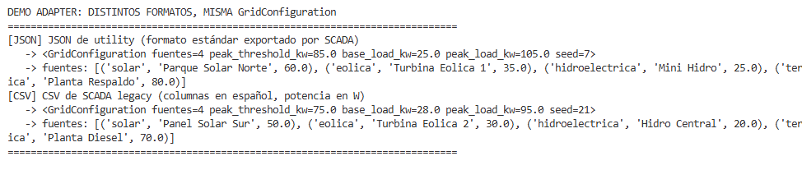
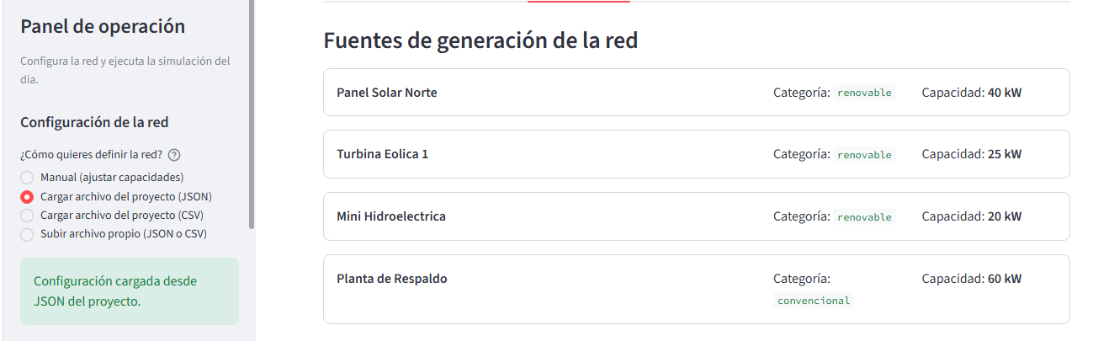
Explicación de la prueba: En la pestaña "Fuentes y renovables", el operador ve las fuentes creadas (Panel Solar, Turbina, etc.). Lo importante es que el sistema las creó leyendo un archivo JSON, pero la interfaz no muestra código ni formatos extraños, solo el resultado limpio. Esto demuestra que el Adapter tradujo el formato externo al lenguaje interno del sistema.

9.5 PARA QUÉ ME ESTÁ SIRVIENDO EL PATRÓN ADAPTER EN EL PROYECTO?
Sin Adapter, cada vez que llegara una configuración de un formato nuevo (JSON, CSV, XML, YAML...), el sistema tendría que tener un if/else para leerla y traducirla. Eso acoplaría el núcleo del sistema a los formatos externos.
Con Adapter, el sistema solo conoce ConfigSource y GridConfiguration. En la práctica:
- Integrar formatos nuevos es trivial. Si mañana aparece un formato XML, solo se crea XMLConfigAdapter sin tocar el Facade, el Builder ni el Monitor.
- El cliente no se contamina. main.py y streamlit_app.py solo dicen adapter.load("archivo") y reciben un GridConfiguration listo.
- Los formatos legacy se integran sin reescribir el sistema. El CSV del SCADA antiguo (con potencias en vatios y columnas en español) se traduce automáticamente a kW y a los nombres internos.

10. IMPLEMENTACIÓN DEL PATRÓN BRIDGE
10.1 DIAGRAMA DE CLASES – BRIDGE
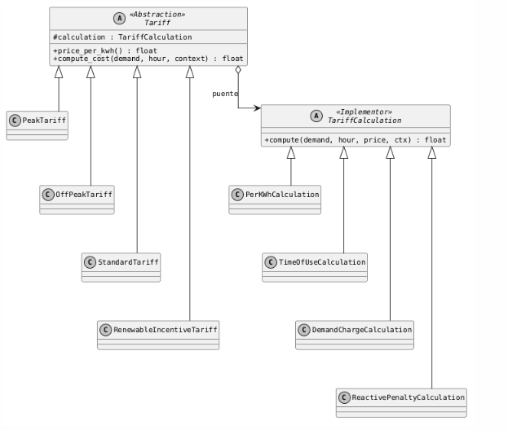
El diagrama muestra cómo separamos dos cosas que antes estaban pegadas: Qué tarifa cobrar (Abstracción: Pico, Estándar) y Cómo calcularla (Implementador: Por kWh, Por tiempo de uso). El "puente" es la línea que conecta ambas cajas. En lugar de crear 16 clases para cada combinación, creamos 8 clases separadas. La tarifa le dice al cálculo: "Toma mi precio y aplícale tu fórmula". Así, puedes cambiar la fórmula de cálculo sin tocar la tarifa.

10.2 CÓDIGO IMPLEMENTADO DEL PATRÓN BRIDGE
Archivo: billing/tariff.py (Abstracción)
from abc import ABC, abstractmethod
from .calculation import TariffCalculation, PerKWhCalculation

class Tariff(ABC):
name = "Genérica"

def __init__(self, calculation: TariffCalculation = None):
# El puente: cualquier tarifa concreta se combina con cualquier cálculo.
self.calculation = calculation or PerKWhCalculation()

@abstractmethod
def price_per_kwh(self) -> float:
raise NotImplementedError

def compute_cost(self, demand_kw, hour, context=None):
"""Delega el cálculo al Implementor (Bridge en acción)."""
return self.calculation.compute(
demand_kw, hour, self.price_per_kwh(), context or {}
)
class PeakTariff(Tariff):
name = "Pico"
def price_per_kwh(self): return 0.22
# ... OffPeakTariff, StandardTariff, RenewableIncentiveTariff

Archivo: billing/calculation.py (Implementor)
from abc import ABC, abstractmethod
class TariffCalculation(ABC):
name = "Genérico"

@abstractmethod
def compute(self, demand_kw, hour, price_per_kwh, context) -> float:
raise NotImplementedError

class PerKWhCalculation(TariffCalculation):
name = "Por kWh"
def compute(self, demand_kw, hour, price_per_kwh, context):
return round(demand_kw * price_per_kwh, 4)

class TimeOfUseCalculation(TariffCalculation):
name = "Tiempo de uso"
BLOCKS = {
"valle": (range(0, 6), 0.8),
"llano": (range(6, 18), 1.0),
"punta": (range(18, 22), 1.3),
"nocturno": (range(22, 24), 0.9),
}
def compute(self, demand_kw, hour, price_per_kwh, context):
for _, (hours, factor) in self.BLOCKS.items():
if hour in hours:
return round(demand_kw * price_per_kwh * factor, 4)
return round(demand_kw * price_per_kwh, 4)
10.3 EXPLICACIÓN DEL CÓDIGO BRIDGE
El patrón Bridge resuelve el problema de la explosión combinatoria cuando una clase varía en dos dimensiones ortogonales.
En Smart Grid:
Dimensión 1 (Abstracción): ¿Qué tarifa se aplica? Pico, Fuera de pico, Estándar, Incentivo renovable.
Dimensión 2 (Implementor): ¿Cómo se calcula el costo? Por kWh, por tiempo de uso, por demanda, por reactiva.
Sin Bridge, tendrías 4 × 4 = 16 clases combinadas (TarifaPicoPorKWh, TarifaPicoTiempoDeUso, TarifaPicoCargoDemanda, ...). Con Bridge, tienes 4 + 4 = 8 clases y las 16 combinaciones se resuelven en tiempo de ejecución.
El "puente" es la línea self.calculation = calculation. Tariff no hereda de TariffCalculation; solo guarda una referencia al cálculo inyectado. Cuando compute_cost() se llama, delega al cálculo (self.calculation.compute(...)).
10.4 PRUEBA GRAFICA
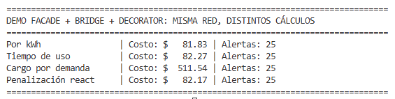
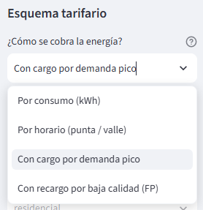
Explicación de la prueba: En el panel lateral de Streamlit, el usuario puede seleccionar "¿Cómo se cobra la energía?". Al cambiar entre "Por consumo" y "Por tiempo de uso", el costo total del día cambia drásticamente. Esto demuestra que el Bridge está funcionando: la misma red eléctrica se puede facturar con distintas fórmulas matemáticas gracias al puente.

10.5 ¿PARA QUÉ ME ESTÁ SIRVIENDO EL PATRÓN BRIDGE EN EL PROYECTO?
Sin Bridge, el sistema solo podría aplicar una combinación fija de tarifa y cálculo. Con Bridge:
- Las tarifas y los cálculos evolucionan independientemente. Si mañana se agrega una quinta tarifa, no hay que crear 4 clases nuevas (una por cada cálculo). Solo se agrega una clase en la jerarquía Tariff.
- El cliente decide la combinación en runtime. Desde Streamlit o main.py, se inyecta el cálculo deseado y la tarifa lo usa.
- El sistema evita 8 clases combinadas innecesarias. 16 combinaciones con 8 clases en lugar de 16.

11. IMPLEMENTACIÓN DEL PATRÓN COMPOSITE
11.1 DIAGRAMA DE CLASES – COMPOSITE

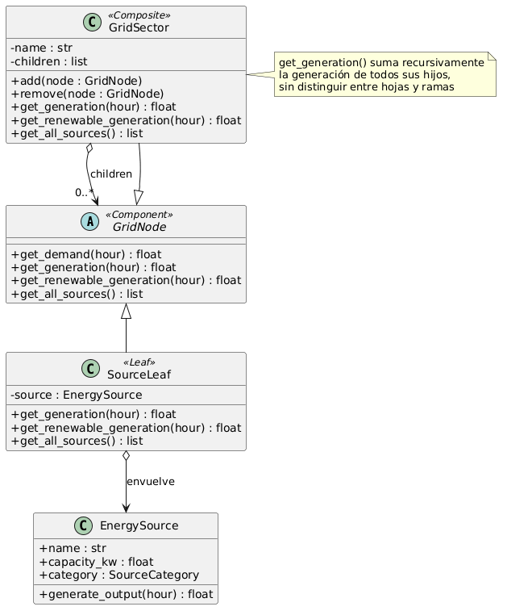
El diagrama representa la red como un árbol. GridNode es la raíz que dice: "Todos los nodos deben saber calcular su generación". Las hojas (SourceLeaf) son los paneles solares o turbinas individuales. Las ramas (GridSector) son los sectores (Renovables, Convencional) que contienen hojas u otras ramas. La magia es que cuando le pides a la "Red Completa" su generación, ella suma recursivamente todo lo que tiene debajo, sin importar si es un panel o un sub-sector.

11.2 CÓDIGO IMPLEMENTADO DEL PATRÓN COMPOSITE
Archivo: core/grid_composite.py
from abc import ABC, abstractmethod
from energy_sources.base import EnergySource

class GridNode(ABC):
"""Component: Interfaz común para hojas (fuentes) y composites (sectores)."""

@abstractmethod
def get_demand(self, hour: int) -> float: pass

@abstractmethod
def get_generation(self, hour: int) -> float: pass

@abstractmethod
def get_renewable_generation(self, hour: int) -> float: pass

@abstractmethod
def get_all_sources(self) -> list: pass

class GridSector(GridNode):
"""Composite: Representa un sector de la red (ej. 'Sector Norte')."""
def __init__(self, name: str):
self.name = name
self.children = []

def add(self, node: GridNode):
self.children.append(node)

def remove(self, node: GridNode):
self.children.remove(node)

def get_generation(self, hour: int) -> float:
return sum(child.get_generation(hour) for child in self.children)

def get_renewable_generation(self, hour: int) -> float:
return sum(child.get_renewable_generation(hour) for child in self.children)

def get_all_sources(self) -> list:
sources = []
for child in self.children:
if isinstance(child, GridSector):
sources.extend(child.get_all_sources())
else:
sources.append(child)
return sources

def get_demand(self, hour: int) -> float:
return 0.0

class SourceLeaf(GridNode):
"""Leaf: Envuelve una EnergySource para que cumpla con GridNode."""
def __init__(self, source: EnergySource):
self.source = source

def get_generation(self, hour: int) -> float:
return self.source.generate_output(hour)

def get_renewable_generation(self, hour: int) -> float:
if self.source.category.value == "renovable":
return self.source.generate_output(hour)
return 0.0

def get_all_sources(self) -> list:
return [self.source]

def get_demand(self, hour: int) -> float:
return 0.0

11.3 EXPLICACIÓN DEL CÓDIGO COMPOSITE
La red está organizada como un árbol: un GridSector raíz contiene sub-sectores(Renovables, Convencional), que a su vez contienen SourceLeaf (fuentes individuales). El mismo método get_generation() funciona para hojas y ramas por igual.
El patrón Composite permite tratar objetos individuales (hojas) y composiciones de objetos (ramas) de forma uniforme.
En Smart Grid:
- Component (GridNode): Interfaz común para hojas y ramas.
- Leaf (SourceLeaf): Envuelve una fuente individual (solar, eólica, etc.).
- Composite (GridSector): Contiene una lista de hijos, que pueden ser hojas u otros composites.
Cómo se usa en el Facade:
El SmartGridFacade.run_simulation_cycle() construye el árbol:
root_sector = GridSector("Red Completa")
sector_renovables = GridSector("Sector Renovables")
sector_convencional = GridSector("Sector Convencional")

for source_type, name, capacity in config.sources_spec:
source = EnergySourceFactory.create_source(source_type, name, capacity)
leaf = SourceLeaf(source)
if source.category.value == "renovable":
sector_renovables.add(leaf)
else:
sector_convencional.add(leaf)
root_sector.add(sector_renovables)
root_sector.add(sector_convencional)
Cuando se pide root_sector.get_renewable_generation(12), el Composite suma recursivamente la generación renovable de todos sus hijos, sin importar si son hojas o sub-sectores.
11.4 PRUEBA GRÁFICA
Prueba en Streamlit – Pestaña " Topología de red":
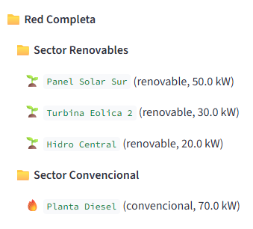
Explicación de la prueba: En la pestaña "Topología", el operador ve un árbol visual: una carpeta principal (Red Completa) que se abre en dos subcarpetas (Sectores) y dentro de ellas están las fuentes. Además, el sistema muestra la generación total de la red y la de cada sector. Esto demuestra que el Composite trata a las ramas y a las hojas por igual.

11.5 ¿PARA QUÉ ME ESTÁ SIRVIENDO EL PATRÓN COMPOSITE EN EL PROYECTO?
Sin Composite, el sistema tendría una lista plana de fuentes. No podría tratar un "sector de red" como si fuera una fuente individual.
Con Composite:
- Estructura jerárquica natural. La red puede organizarse por sectores, sub-sectores y fuentes.
- Cálculos recursivos. root.get_generation(hour) suma toda la generación sin importar la profundidad del árbol.
- Extensible. Se pueden añadir nuevos sectores (Sector Industrial, Sector Residencial) sin tocar el código del Facade.

12. IMPLEMENTACIÓN DEL PATRÓN DECORATOR

12.1 DIAGRAMA DE CLASES – DECORATOR

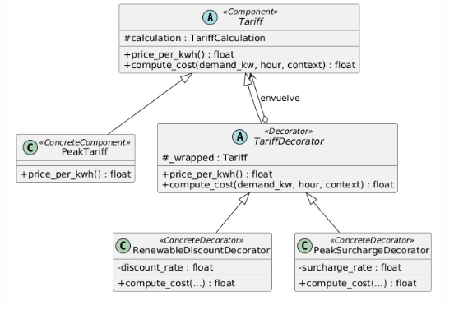

El diagrama muestra cómo "vestimos" una tarifa con capas. Tariff es la tarifa base (ej. Pico). El TariffDecorator es un envoltorio que guarda la tarifa base dentro. Los decoradores concretos (Descuento Renovable, Recargo Pico) se ponen encima como si fueran suéteres. Cuando se calcula el costo, la capa de recargo suma su porcentaje, y luego la capa de descuento resta el suyo. Todo esto ocurre en tiempo de ejecución, sin necesidad de crear una clase nueva para cada combinación.

12.2 CÓDIGO IMPLEMENTADO DEL PATRÓN DECORATOR
Archivo: billing/tariff_decorators.py
from billing.tariff import Tariff
from billing.calculation import TariffCalculation
class TariffDecorator(Tariff):
"""Decorator base: envuelve una Tariff y delega el cálculo."""
def __init__(self, wrapped_tariff: Tariff):
self._wrapped = wrapped_tariff
super().__init__(calculation=wrapped_tariff.calculation)

def price_per_kwh(self) -> float:
return self._wrapped.price_per_kwh()

def compute_cost(self, demand_kw, hour, context=None):
return self._wrapped.compute_cost(demand_kw, hour, context)

class RenewableDiscountDecorator(TariffDecorator):
"""Añade un descuento si el ratio renovable es alto."""
def __init__(self, wrapped_tariff, discount_rate=0.10):
super().__init__(wrapped_tariff)
self.discount_rate = discount_rate

def compute_cost(self, demand_kw, hour, context=None):
base_cost = self._wrapped.compute_cost(demand_kw, hour, context)
renewable_ratio = context.get("renewable_ratio", 0.0) if context else 0.0
if renewable_ratio >= 0.7:
return round(base_cost * (1 - self.discount_rate), 4)
return base_cost

class PeakSurchargeDecorator(TariffDecorator):
"""Añade un recargo si es hora pico."""
def __init__(self, wrapped_tariff, surcharge_rate=0.15):
super().__init__(wrapped_tariff)
self.surcharge_rate = surcharge_rate

def compute_cost(self, demand_kw, hour, context=None):
base_cost = self._wrapped.compute_cost(demand_kw, hour, context)
if 18 <= hour < 22:
return round(base_cost * (1 + self.surcharge_rate), 4)
return base_cost
Uso en billing/billing_system.py:
if renewable_ratio >= 0.7:
tariff = RenewableDiscountDecorator(tariff, discount_rate=0.10)
decoradores_aplicados.append("Descuento renovable (-10%)")
if 18 <= hour < 22:
tariff = PeakSurchargeDecorator(tariff, surcharge_rate=0.15)
decoradores_aplicados.append("Recargo pico (+15%)")

12.3 EXPLICACIÓN DEL CÓDIGO DECORATOR
El patrón Decorator permite añadir responsabilidades dinámicamente a un objeto sin modificar su clase.
En Smart Grid:
- Component (Tariff): Interfaz base para todas las tarifas.
- ConcreteComponent (PeakTariff, etc.): La tarifa base creada por TariffFactory.
- Decorator (TariffDecorator): Envuelve una tarifa y delega.
- ConcreteDecorators (RenewableDiscountDecorator, PeakSurchargeDecorator): Añaden descuentos/recargos según las condiciones.
Cómo se combinan:
En DynamicBillingSystem.bill_reading():
- Se crea la tarifa base (PeakTariff con TimeOfUseCalculation).
- Si el ratio renovable ≥ 0.7, se envuelve con RenewableDiscountDecorator.
- Si la hora está entre 18 y 22, se envuelve con PeakSurchargeDecorator.
Resultado:PeakSurchargeDecorator(RenewableDiscountDecorator(PeakTariff(...))) El costo final aplica ambos ajustes.
12.4 PRUEBA GRAFICA
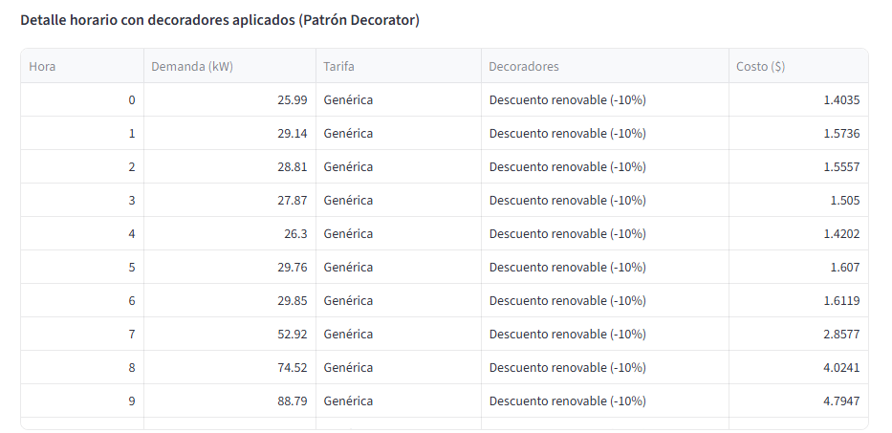
En la tabla de facturación, hay una columna llamada "Decoradores". Allí se lee, por ejemplo: "Descuento renovable (-10%)". Esto demuestra visualmente que el sistema está aplicando las capas de ajuste a la tarifa base en tiempo real.

12.5 ¿PARA QUÉ ME ESTÁ SIRVIENDO EL PATRÓN DECORATOR EN EL PROYECTO?
Sin Decorator, cada combinación de tarifa + descuento + recargo requeriría una clase nueva (TarifaPicoConDescuentoRenovableYRecargoHoraPico). Eso es explosión combinatoria.
Con Decorator:
- Ajustes dinámicos en runtime. Se añaden o quitan capas según las condiciones de la hora.
- Sin explosión combinatoria. 4 decoradores combinables en lugar de N clases.
- Cada capa hace una sola cosa. RenewableDiscountDecorator solo aplica el descuento; PeakSurchargeDecorator solo el recargo. Si mañana se agrega un "descuento por baja demanda", solo se crea un decorador nuevo.

13. IMPLEMENTACIÓN DEL PATRÓN FACADE

13.1 DIAGRAMA DE CLASES – FACADE
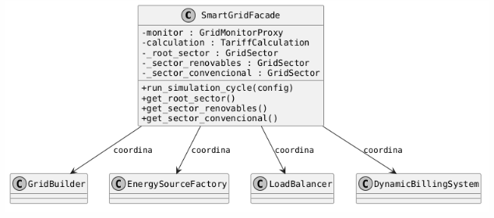

El diagrama muestra a SmartGridFacade como un "mostrador de atención al cliente". Él no hace el trabajo pesado, pero conoce a todos los especialistas: el Builder, la Factory, el Monitor, el Balanceador y el Facturador. El cliente (la interfaz de Streamlit) solo hace una petición: run_simulation_cycle(). La fachada se encarga de que cada especialista haga su trabajo en el orden correcto, sin que el cliente tenga que hablar con todos ellos por separado.

13.2 CÓDIGO IMPLEMENTADO DEL PATRÓN FACADE
Archivo: core/smart_grid_facade.py
from core.grid_monitor_proxy import GridMonitorProxy
from core.load_balancer import LoadBalancer
from core.anomaly_detector import AnomalyDetector
from core.grid_composite import GridSector, SourceLeaf
from energy_sources.factory import EnergySourceFactory
from billing.billing_system import DynamicBillingSystem
from simulation.data_simulator import simulate_daily_demand, simulate_daily_demand_flyweight
from simulation.electrical_simulator import simulate_electrical_metrics

class SmartGridFacade:
def __init__(self, calculation=None, user_role="admin"):
self.monitor = GridMonitorProxy(user_role=user_role)
self.calculation = calculation
self._root_sector = None
self._sector_renovables = None
self._sector_convencional = None

def run_simulation_cycle(self, config, verbose=True,
use_flyweight=False, profile_type="comercial"):
# 1. Construir la red (Builder + Factory + Composite)
self.monitor.reset()
self._root_sector = GridSector("Red Completa")
self._sector_renovables = GridSector("Sector Renovables")
self._sector_convencional = GridSector("Sector Convencional")

for source_type, name, capacity in config.sources_spec:
source = EnergySourceFactory.create_source(source_type, name, capacity)
self.monitor.register_source(source)
leaf = SourceLeaf(source)
if source.category.value == "renovable":
self._sector_renovables.add(leaf)
else:
self._sector_convencional.add(leaf)

self._root_sector.add(self._sector_renovables)
self._root_sector.add(self._sector_convencional)

# 2. Configurar balanceador, detector y billing
balancer = LoadBalancer(peak_threshold_kw=config.peak_threshold_kw)
detector = AnomalyDetector()
billing = DynamicBillingSystem(calculation=self.calculation)

# 3. Simular demanda
if use_flyweight:
demand_by_hour = simulate_daily_demand_flyweight(profile_type, seed=config.seed)
else:
demand_by_hour = simulate_daily_demand(
base_load_kw=config.base_load_kw,
peak_load_kw=config.peak_load_kw,
seed=config.seed,
)

# 4. Bucle de 24 horas
for hour, demand in demand_by_hour.items():
total_generation = balancer.balance(hour, demand)
renewable_generation = self._root_sector.get_renewable_generation(hour)
renewable_ratio = (renewable_generation / total_generation) if total_generation else 0.0

metrics = simulate_electrical_metrics(hour, demand, renewable_ratio)
anomalies = detector.detect(hour, metrics["voltage"], metrics["current"], metrics["power_factor"])
for msg in anomalies:
self.monitor.register_alert(msg)

balancer.stabilize_voltage(hour, renewable_ratio, anomalies)

reading = self.monitor.record_reading(
hour, demand, total_generation,
voltage=metrics["voltage"], current=metrics["current"],
power_factor=metrics["power_factor"],
technical_loss_kw=metrics["technical_loss_kw"],
)

invoice_item = billing.bill_reading(
hour, demand, total_generation, renewable_generation,
power_factor=metrics["power_factor"],
)
billing.record_technical_loss(
hour, metrics["technical_loss_kw"], invoice_item["price_per_kwh"]
)

return billing, self.monitor

def get_root_sector(self): return self._root_sector
def get_sector_renovables(self): return self._sector_renovables
def get_sector_convencional(self): return self._sector_convencional

13.3 EXPLICACIÓN DEL CÓDIGO FACADE
El patrón Facade proporciona una interfaz simplificada para un subsistema complejo.
Para simular la red hay que coordinar muchas piezas en un orden preciso. Sin una fachada, cada pantalla o script tendría que conocer ese orden y repetirlo.
Qué hace run_simulation_cycle(config), en orden:
- Prepara el escenario: reinicia el monitor, crea las fuentes con la fábrica y las ordena en el árbol del Composite (sector renovables y sector convencional).
- Prepara las herramientas: balanceador de carga, detector de anomalías y sistema de facturación.
- Genera la demanda de las 24 horas.
- Recorre cada hora y en cada una:
  - balancea la carga y calcula el porcentaje renovable;
  - simula voltaje, corriente y factor de potencia;
  - detecta anomalías y, si las hay, registra alertas y estabiliza el voltaje;
  - registra la lectura en el monitor;
  - factura el consumo y registra las pérdidas técnicas como pérdida financiera.
El cliente solo escribe dos líneas:
facade = SmartGridFacade(calculation=calc, user_role="admin")
billing, monitor = facade.run_simulation_cycle(config)

13.4 PRUEBA GRÁFICA
Prueba en main.py:
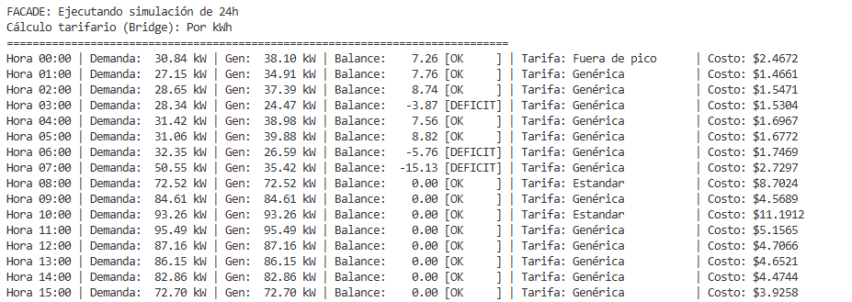
Explicacion de la Prueba: "FACADE: Ejecutando simulación de 24h". Luego, el sistema realiza todo el proceso de balanceo y facturación con un solo comando. Esto demuestra que el Facade oculta la complejidad de coordinar todos los módulos.

13.5 ¿PARA QUÉ ME ESTÁ SIRVIENDO EL PATRÓN FACADE EN EL PROYECTO?
Sin Facade, cada cliente tendría que conocer el orden correcto de las operaciones y coordinar 8 subsistemas distintos. Eso es frágil y repetitivo.
Con Facade:
- Un solo punto de entrada. run_simulation_cycle(config) hace todo.
- Mantenibilidad. Si cambia el orden de las operaciones, solo se modifica el Facade.
- Consistencia. Todos los clientes (CLI, UI, tests) ejecutan la misma lógica.

14. IMPLEMENTACIÓN DEL PATRÓN FLYWEIGHT
14.1 DIAGRAMA DE CLASES – FLYWEIGHT

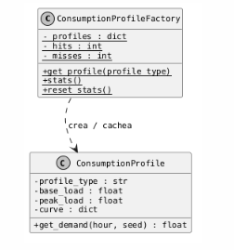
El diagrama muestra cómo la fábrica (ConsumptionProfileFactory) guarda las curvas de consumo en un caché. La curva base de 24 horas ConsumptionProfile es pesada de calcular. En lugar de crear una para cada simulación, la fábrica crea una sola vez la curva "comercial" y se la presta a todos. Lo único que cambia por cada simulación es la semilla y la hora, que se pasan como parámetros. Es como tener un solo libro en la biblioteca y prestarlo a todos los estudiantes.
14.2 CÓDIGO IMPLEMENTADO DEL PATRÓN FLYWEIGHT
Archivo: simulation/consumption_flyweight.py
import math
import random
class ConsumptionProfile:
"""Flyweight: Estado intrínseco compartido (curva de consumo base)."""
def __init__(self, profile_type, base_load, peak_load):
self.profile_type = profile_type
self.base_load = base_load
self.peak_load = peak_load
self.curve = self._generate_curve() # Pre-calculada

def _generate_curve(self):
curve = {}
for hour in range(24):
curva = (
self.base_load
+ (self.peak_load - self.base_load) * max(0, math.sin(math.pi * (hour - 6) / 12))
+ 15 * max(0, math.sin(math.pi * (hour - 18) / 6))
)
curve[hour] = max(self.base_load * 0.5, curva)
return curve

def get_demand(self, hour: int, seed: int = 42) -> float:
"""El estado extrínseco (seed, hora) se pasa como parámetro."""
random.seed(seed + hour)
ruido = random.uniform(-3, 3)
return round(self.curve[hour] + ruido, 2)
class ConsumptionProfileFactory:
"""Flyweight Factory: Cachea y reutiliza perfiles."""
_profiles = {}
_hits = 0
_misses = 0

@classmethod
def get_profile(cls, profile_type: str) -> ConsumptionProfile:
if profile_type not in cls._profiles:
cls._misses += 1
if profile_type == "residencial":
cls._profiles[profile_type] = ConsumptionProfile("residencial", 10, 30)
elif profile_type == "comercial":
cls._profiles[profile_type] = ConsumptionProfile("comercial", 30, 90)
elif profile_type == "industrial":
cls._profiles[profile_type] = ConsumptionProfile("industrial", 100, 300)
else:
raise ValueError(f"Perfil desconocido: {profile_type}")
else:
cls._hits += 1
return cls._profiles[profile_type]

@classmethod
def stats(cls):
return {
"perfiles_creados": cls._misses,
"perfiles_reutilizados": cls._hits,
"perfiles_en_cache": list(cls._profiles.keys()),
"total_objetos_unicos": len(cls._profiles),
}

@classmethod
def reset_stats(cls):
cls._hits = 0
cls._misses = 0

14.3 EXPLICACIÓN DEL CÓDIGO FLYWEIGHT
El patrón Flyweight permite compartir estado entre muchos objetos para soportar grandes cantidades sin agotar la memoria.
Simular la demanda de muchos consumidores exige una curva de consumo para cada uno. Esa curva se calcula con funciones matemáticas (math.sin) y es idéntica para todos los consumidores del mismo tipo, así que recalcularla y guardarla una vez por consumidor desperdiciaría memoria y procesamiento.
Cómo separa lo que se comparte de lo que cambia:
- Lo compartido (estado intrínseco) es la curva base de 24 valores. ConsumptionProfile la calcula una sola vez en su constructor, a partir de una carga base y una carga pico (residencial 10 a 30 kW, comercial 30 a 90, industrial 100 a 300).
- Lo que cambia (estado extrínseco) no se guarda en el objeto: se pasa cada vez que se pide la demanda. get_demand(hour, seed) toma la curva compartida y le suma un pequeño ruido aleatorio de ±3 kW, calculado con la semilla y la hora. La misma semilla da siempre el mismo resultado, y por eso las simulaciones son repetibles.
- La fábrica ConsumptionProfileFactory guarda los perfiles en un diccionario. La primera vez que piden “industrial” lo crea (cuenta como creado), y las siguientes veces entrega el mismo objeto (cuenta como reutilizado). El método stats() muestra esos contadores.
14.4 PRUEBA GRAFICA
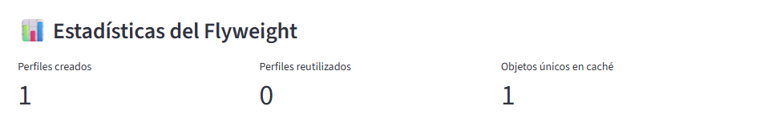
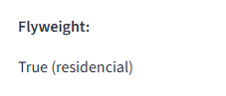
Explicación de la prueba: En la sección de estadísticas, se muestra cuántos perfiles se crearon y cuántos se reutilizaron. Si se ejecuta la simulación varias veces con el mismo perfil, el contador de "perfiles creados" se queda en 1, mientras que el de "reutilizados" sube. Esto comprueba que el ahorro de memoria está ocurriendo.

14.5 ¿PARA QUÉ ME ESTÁ SIRVIENDO EL PATRÓN FLYWEIGHT EN EL PROYECTO?
Sin Flyweight, cada simulación crearía su propia curva de consumo. Si se simulan miles de hogares, la memoria se dispara.
Con Flyweight:
- Ahorro de memoria. 1 objeto compartido en lugar de miles.
- Ahorro de CPU. La curva se calcula una sola vez (con math.sin).
- Variabilidad controlada. El estado extrínseco (semilla, hora) permite que cada simulación sea ligeramente distinta.
- Extensible. Agregar un perfil nuevo ("residencial_nocturno") solo requiere una línea en la fábrica.
- Como el proyecto no tiene sensores reales, toda la demanda tiene que fabricarse por software, y debe verse realista: baja de madrugada, sube durante el día y tiene un pico en la tarde-noche. Esa curva es la que llena la red de carga y hace que aparezcan los picos, el desbalance y las anomalías que el sistema debe manejar.
- El Flyweight garantiza que ese realismo no cueste memoria ni tiempo de cálculo extra a medida que crecen las simulaciones. Si se simularan 10 000 consumidores industriales, existiría un solo perfil industrial compartido, y cada consumidor se diferenciaría solo por su semilla. Las estadísticas de la fábrica sirven además como evidencia visible de que el ahorro ocurre. Y como la demanda es la entrada del balanceador, tener esta fuente confiable de datos es lo que permite probar el balanceo de carga sin necesidad de datos reales.

15.IMPLEMENTACIÓN DEL PATRÓN PROXY

15.1 DIAGRAMA DE CLASES – PROXY

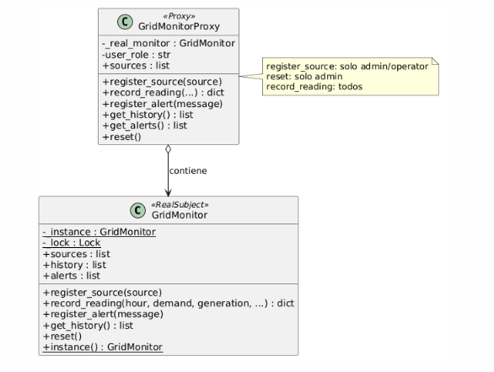
El diagrama muestra al GridMonitorProxy como un guardia de seguridad frente al GridMonitor (el monitor real). Tienen los mismos métodos, pero el Proxy tiene un atributo user_role. Antes de dejar pasar una petición al monitor real, el proxy revisa el rol: si el usuario es "invitado" y quiere resetear el sistema, el proxy lo bloquea y lanza un error de permiso. Así, el monitor real nunca se ve comprometido.

15.2 CÓDIGO IMPLEMENTADO DEL PATRÓN PROXY
Archivo: core/grid_monitor_proxy.py
from core.grid_monitor import GridMonitor

class GridMonitorProxy:
"""Proxy: Controla el acceso al GridMonitor (Singleton)."""

def __init__(self, user_role: str = "operator"):
self._real_monitor = GridMonitor.instance()
self.user_role = user_role

def register_source(self, source):
if self.user_role not in ["admin", "operator"]:
raise PermissionError("Solo admin/operator pueden registrar fuentes.")
self._real_monitor.register_source(source)

def record_reading(self, *args, **kwargs):
return self._real_monitor.record_reading(*args, **kwargs)

def reset(self):
if self.user_role != "admin":
raise PermissionError("Solo admin puede resetear el monitor.")
self._real_monitor.reset()

def register_alert(self, message):
self._real_monitor.register_alert(message)

def get_history(self):
return self._real_monitor.get_history()

def get_alerts(self):
return self._real_monitor.alerts
@property
def sources(self):
return self._real_monitor.sources

Uso en SmartGridFacade:
def __init__(self, calculation=None, user_role="admin"):
self.monitor = GridMonitorProxy(user_role=user_role)
self.calculation = calculation

15.2 EXPLICACIÓN DEL CÓDIGO PROXY
GridMonitor es el panel único con todo el historial, las alertas y las fuentes de la red. Es el objeto más sensible del sistema, y mientras todos lo usen directamente, cualquier módulo podría vaciarlo o modificarlo sin control.
Cómo funciona: GridMonitorProxy es un intermediario con los mismos métodos que el monitor. Por dentro guarda el monitor real (_real_monitor) y un rol de usuario (admin, operator o invitado). Cada vez que alguien le pide algo:
- Revisa el permiso si la operación es delicada. register_source exige admin u operator, y reset exige admin. Si el rol no alcanza, lanza PermissionError y la petición nunca llega al monitor real.
- Deja pasar sin revisión las operaciones de lectura y registro de datos (record_reading, get_history, get_alerts).
- Si el permiso es válido, delega: llama al método del monitor real y devuelve su resultado.
Ejemplo: un usuario con rol invitado intenta resetear el monitor. El proxy lo rechaza con “Solo admin puede resetear el monitor”, y el historial queda intacto. El Facade no se entera de que hay un guardia, porque el proxy responde igual que el monitor.

La tabla resume las reglas de negocio del Proxy. Las filas son las operaciones, las columnas son los roles:
- register_source (Registrar fuente): Solo el admin y el operator pueden agregar generadores a la red. El invitado no puede modificar la infraestructura.
- record_reading (Registrar lectura): Todos pueden hacerlo, porque es el proceso automático de monitoreo.
- reset (Reiniciar red): Es una operación crítica (borra el historial y las alertas). Solo el admin tiene permiso.
- get_history y get_alerts (Leer historial y alertas): Todos pueden consultar el estado de la red. La lectura no es destructiva.

15.4 PRUEBA GRÁFICA
Prueba en Streamlit – Sidebar (Proxy):
Con rol "admin":
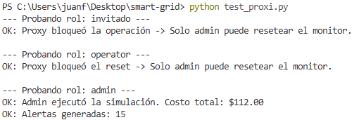

15.5 ¿PARA QUÉ ME ESTÁ SIRVIENDO EL PATRÓN PROXY EN EL PROYECTO?
El primer objetivo es monitorear la red y detectar anomalías y pérdidas de forma temprana. Eso solo sirve si los datos registrados son confiables, y no lo serían si cualquiera pudiera borrar el historial o falsear alertas.
El Singleton asegura que haya un solo monitor, y el Proxy asegura que solo quien tiene autorización pueda modificarlo. Juntos forman un panel único y protegido. Además:
- Las reglas de seguridad están en un solo lugar y no repartidas por todo el código.
- El monitor no se modifica. Sigue siendo un Singleton sencillo, sin mezclar la seguridad con la lógica de monitoreo.
- Se puede ampliar. Si mañana se quiere registrar quién accedió (logging) o autenticar de verdad a los usuarios, se hace en el proxy.

16. CONCLUSIONES
16.1 Cambios en la interfaz de Streamlit a partir de la implementación de los patrones estructurales
La llegada de los patrones estructurales transformó la interfaz de Streamlit de una vista monolítica a un panel de operaciones profesional:
- Del Monitoreo Único a las Pestañas Especializadas: Antes de los estructurales, el GridMonitor (Singleton) se visualizaba en una sola tabla gigante que mezclaba datos eléctricos (voltaje), financieros (tarifa) y de balance. Al implementar el Facade y el Composite, esa tabla se dividió en pestañas orientadas al negocio (Operación, Fuentes, Facturación, Topología).
- Del Input Fijo al Input Dinámico (Adapter): Antes, el sistema solo simulaba con datos quemados en el código. Con el Adapter, el sidebar ganó la capacidad de cargar archivos externos (JSON y CSV), haciendo que el sistema sea interoperable y realista.
- De la Tarifa Plana al Costo Visual (Bridge + Decorator): La interfaz ahora permite seleccionar el esquema de cálculo (Bridge) y muestra explícitamente en una columna qué descuentos o recargos se aplicaron a cada hora (Decorator), educando al operador sobre cómo se compone el costo final.
- De la Ejecución Libre al Control de Acceso (Proxy): El sidebar incluye un selector de rol (admin, operator, invitado). Ahora, la interfaz no permite que cualquier usuario modifique la configuración; el Proxy bloquea activamente las acciones y la UI muestra mensajes de error (como 🚫 El Proxy bloqueó la operación) si el rol no tiene permisos.
- Del Cálculo de Memoria al Ahorro Visual (Flyweight): Se añadió una sección de estadísticas que muestra cuántos perfiles de consumo se reutilizaron, haciendo tangible el beneficio de rendimiento del patrón Flyweight.

17. REFERENCIAS
- Gamma, E., Helm, R., Johnson, R., & Vlissides, J. (1994). Design Patterns: Elements of Reusable Object-Oriented Software. Addison-Wesley. (El catálogo original de la "Banda de los Cuatro" o GoF).
- Freeman, E., & Robson, E. (2020). Head First Design Patterns (2nd ed.). O'Reilly Media.
- Refactoring.Guru. (2023). Patrones de diseño. Recuperado de https://refactoring.guru/es/design-patterns
- SourceMaking. (2023). Design Patterns. Recuperado de https://sourcemaking.com/design_patterns
- Montero Ojeda, E. (2023). Presentaciones de clase: Patrones Creacionales y Estructurales. Unidades Tecnológicas de Santander.

